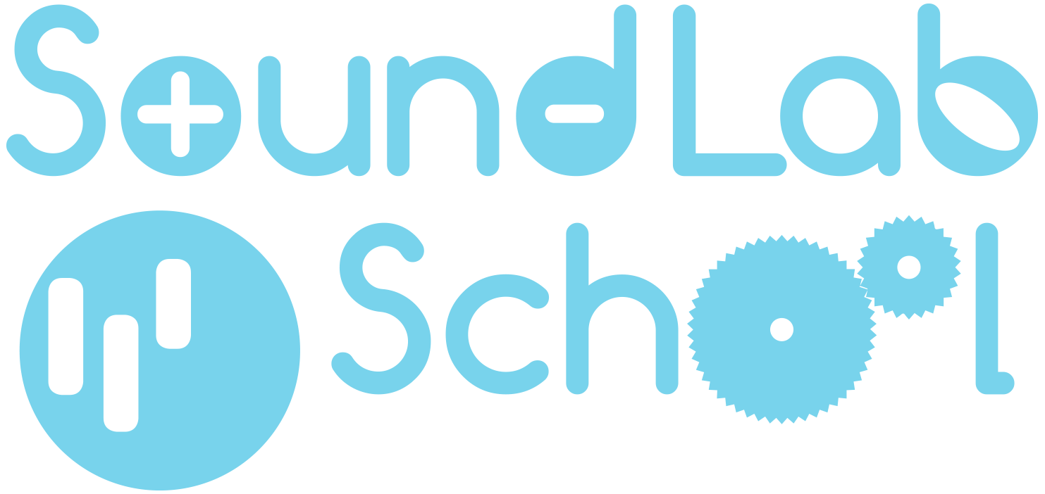
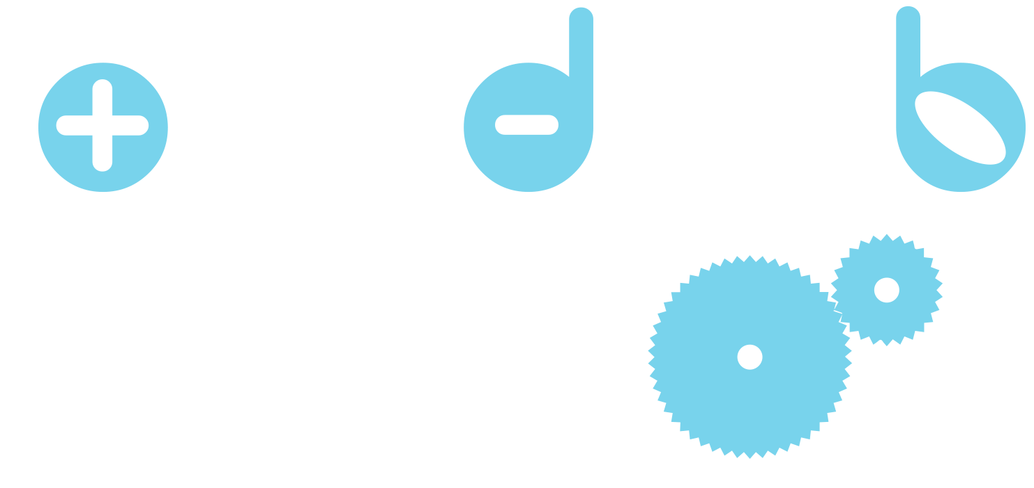

Computermuziek.
Jullie gaan weer aan de slag met scratch. Jullie gaan programma’s onderzoeken die zelf muziek maken. Kan de mens nog wat onderdelen van de muziek veranderen?

Nodig.
Chromebook, koptelefoon, splitter.

Voorbereiding
Ga online naar scratch. (Heb je jezelf nog niet ingeschreven ga dan in het menu naar Word Scratcher en verzin een gebruikersnaam en wachtwoord. Heb je jezelf al ingeschreven ga dan naar Inloggen en vul je gebruikersnaam en wachtwoord in).

Stappen.
Ga in scratch naar het horizontale menu Ontdek en tik de onderstaande programma’s in het zoekmenu.

  - Simpel generative music
  - Semi generative music,
  - Music Generator

Zijn deze muziekprogramma’s nog te beïnvloeden?

Of druk op de link.

Scratch links
- https://scratch.mit.edu/projects/520817595/
- https://scratch.mit.edu/projects/88720715/
- https://scratch.mit.edu/projects/755045392/
Kan je bij deze drie programma’s de muziek nog veranderen of beïnvloeden.

  - Wat kan je veranderen bij “Simpel generative music”?
  - Wat kan je veranderen bij “Semi generative music”?
  - Wat kan je veranderen bij de “Music Generator”?

